GB/T17889.2-1999
梯子 第2部分：要求、试验和标志
Ladders－Part2：Requirements，testing，marking
自2000-10-1 起执行
前言
本标准是等效采用欧洲标准EN131—2：1993《梯子 要求、试验和标志》制定的。是GB17888.1~17888.4—1999《机械安全进入机械和工业设备的永久性设施》系列标准的配套标准。本组标准由两部分组成，其第1部分的名称是《梯子 第1部分：术语、型式和功能尺寸》。
本标准与EN131—2：1993的主要差别有以下几点：
1． 取消了EN131—2：1993的前言。
2． 简化了原标准的引言。
3． 编写格式采用GB/T1.1—1993的要求。
本标准由国家机械工业局提出。
本标准由全国机械安全标准化技术委员会归口。
本标准负责起草单位：机械科学研究院。参加起草单位：吉林省劳动保护科学研究所，中国标准化与信息分类编码研究所。
本标准主要起草人：马贤智、李勤、肖建民、石俊伟、张铭续、杜爱玲。
0 引言
在本标准中首先涉及的是安全方面。
由于材料各不相同，在这方面，专门给出了木材的各种要求。对于其他材料本标准只做了一般规定。由于采用了综合试验方法，可以不用计算。
1 范围
本标准规定了便携式梯子的一般设计特征、要求和试验方法。它不适用于专业梯子，如消防用梯子和移动式梯子。
2 引用标准
下列标准包含的条文，通过在本标准中引用而构成为本标准的条文。本标准出版时，所示版本均为有效。所有标准都会被修订，使用本标准的各方应探讨使用下列标准最新版本的可能性。
GB/T17889.1—1999 梯子 第1部分：术语、型式、功能尺寸
3 要求
3．1 材料
3．1．1 铝合金
所有铝合金零件的厚度应不小于1.2mm，破坏伸长率不小于5%。
3．1．2 钢
如果使用冷轧钢或特种合金钢，屈服极限和强度极限之间的比率应低于0.92。
所有钢制零件的厚度不应小于1.0mm。
3．1．3 塑料
使用塑料材料时必须考虑老化和温度的影响。
玻璃纤维加强塑料应针对水的浸透和污物进行防护。表面应光滑。纤维不应暴露出来。贝氏硬度不低于35。
3．1．4 木材
3．1．4．1 木材的种类
用作梯框、支柱和横梁的木材种类应具有不低于410kg/m³的密度。合适的木材种类是，冷杉、落叶松、云杉、松木、铁杉等。
踏棍和踏板用木材的密度应不低于410kg/m³（对于软木）和620kg/m³（对于硬木）。合适的木材种类是云杉、松木、红樱桃木、山毛榉、槐树、橡树等。
上述密度是在湿度为15%的情况下而定的。
允许使用至少具有同等质量的其他种类的木材。
3．1．4．2 通用条件
在软木情况下由昆虫引起的缺陷（足以降低机械强度）和在硬木情况下的环状轮裂、红色腐烂（褐色腐烂）、白色腐烂，以及不坚实的节疤都是不允计的。
3．1．4．3 颜色
红心山长榉和褐心的槐木不影响其木材强度的颜色自然差别，云杉和冷杉25%以上的表面保持红色纹理，以及松木的兰色疵点都是允许的。
3．1．4．4 节疤
3．1．4．4．1 梯框和支承件的节疤
不允许有横向倾斜节疤（见图1）贯穿梯框的横截面。

图1 不允许的节疤
直径不大于5mm 的钉形节疤¹⁾，也称黑疤，是允许的。
此外，在梯子的上下三分之一内，每米有一个完整的、连体生长的、直径d不大于梯框宽度b的1/5的节疤是允许的。该节疤距边沿的最小距离应为10mm，并且距梯级的孔、级宽榫头或铣槽边最少50mm（见图2）
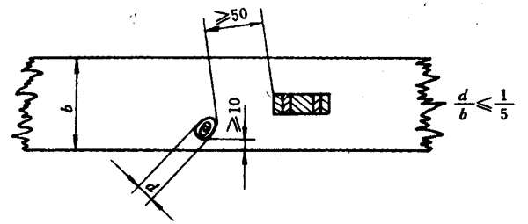
图2 容许的节疤
3．1．4．4．2 踏棍、踏板、横向支承上的节疤
连体生长的钉形节疤允计最大直径可以到3mm。
3．1．4．5 斜坑
斜坑宽度（径向测量）不大于4mm，最大长度允许等于梯框宽度b的1.5倍。
不允许有连续的斜坑。
________________
1） 钉形节疤是具有近似圆形横断面的节疤
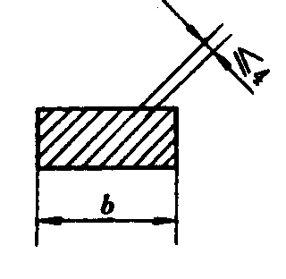
图3 容许的斜坑
3．1．4．6 裂纹
不允许有连续裂纹。浅表裂纹长度应不大于100mm。
3．1．4．7 纹理斜度
纹理对木才纵边最大偏斜度允许每1000mm为100mm（见图4）。局部偏差（如在节疤处）可以忽略。
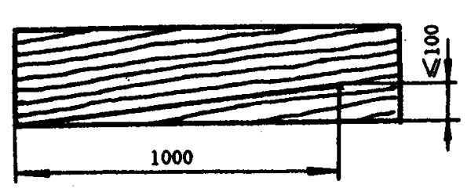
图4 可允许的纹理相对纵边的偏斜度
3．1．4．8 螺旋纹理
纹理偏离纵边每1000mm不大于50mm（见图5）。在踏棍和中踏板的情况下，除节疤处外，纹理的两端应在踏棍或踏板两端。
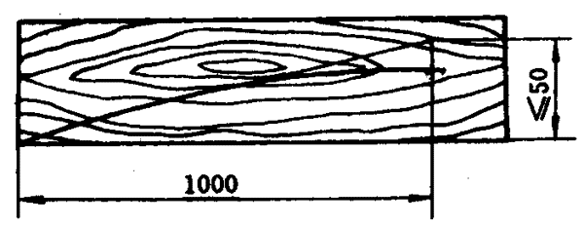
图5 纹理的方向相对于纵边允许的偏斜量（螺旋纹理）
3．1．4．9 含水率（相对于制造时的烘干质量）
木材的含水率根据露天干燥的湿度选择。
在制造时踏棍和踏板的含水量要低于梯框。
注：含水率用湿度计测定，或者在有疑问或争议的情况下采用烘干方法。
3．1．4．10 年轮平均宽度
年轮平均宽度不大于4mm。
3．2 设计
所有连接都应耐久并具有与张力相应的强度（参看第4章）。连接应设计得使切口应力保持最低。螺钉和螺母应紧固，防止工作时松动（例如借助于具有锁紧效果的防松装置）。如果其功能与生产过程有关（例如在粘接剂干燥期间固定），允许使用钉子。如果使用特殊钉子（例如带棱的钉子或麻花钉）钉紧木制元件，则是允许的。
如果适合焊接，允计采用焊接。
3．3 表面粗糙度
为了避免损伤，进入边、拐角处和突出部分都应去毛刺、倒角和/或倒圆。
金属件易受腐蚀，应通过涂漆或类似涂层加以防护。
木制件各边都应涂保护层。它们应采用可渗透蒸气的透明保护涂层全部覆盖。
3．4 铰链
铰链应能持久地连接自立踏棍式梯子和自立踏板式梯子的两部分。
铰链锁轴应紧固，防止意外松脱。钢制铰链销轴的直径应不小于5.3mm（即相应于M6的螺纹）。其他材料的销轴应至少具有同样的强度。
3．5 张开限制
自立梯子的两个部分应通过张开限制防止使用期间张开超出设计范围。如果使用链条，除了第一节链环外，所有链环都应能自由运动。张开限制应通过4.8规定的试验。
自立踏板式梯子或带有扶手的最大攀登高度为1.8m的其他梯子，应设计得能防止在正常使用期间意外折叠。
3．6 踏棍/踏板
由金属或塑料制做的踏棍和踏板应具有防滑表面。平台可视作为一级踏板。覆盖层的接触表面应与踏板或踏板全部接触。
踏棍和踏板应牢固持久地与梯框连接。
木质踏棍应具有最小矩形横戴面21mm×37mm或某种至少等强度的其他横截面。
踏棍应通过凸榫和凹榫与梯框连接并加粘结剂，当榫槽为通槽时可采用楔入（见图6，图7，图8的例子）。允许采用等强度的其他结构。
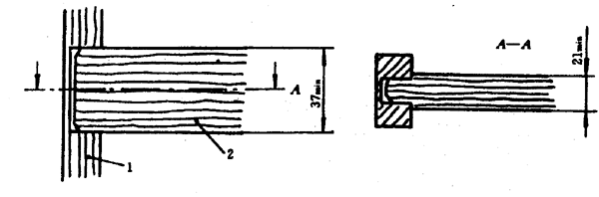
1―梯框；2―踏棍
图6 隐形连接的例子
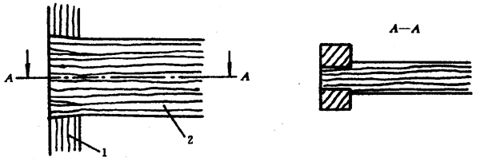
1――梯框；2－踏棍
图7 贯通连接的例子
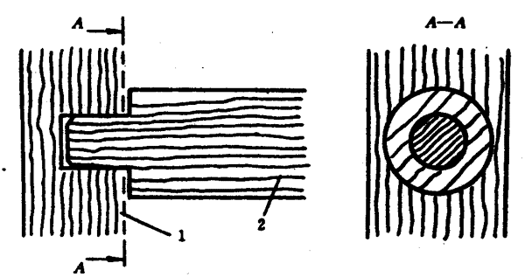
1―梯框；2―踏棍
图8 隐形圆踏棍连接的例子
踏棍应通过4.6和4.7规定的试验。
木质踏板最小厚度应为18mm，并应通过4.6和4.7规定的试验。
3．7 平台
如果自立踏板式梯子的顶部设计得像一个平台，当梯子被折叠时，该平台应通过特殊装置而升起。
当踩踏其前边时，平台应不翻转。
3．8 防滑装置
梯子的下端应具有防滑装置。这种装置应包括（但不限于）安全脚、防滑块、道钉以及平的或圆形的踏脚等。
两木质梯框的下端都要考虑防滑。
3．9 延伸式梯子
延伸式梯子一般不宜作自立式的梯了。当试图使用其作自立式梯子时，应设计得使两部分之间的顶角不超过10°。
3．9．1 支承块/锁紧装置
推拉式延伸梯子的两部分应牢靠地固定在其使用位置上，防止偶然松动或分离。
用绳操作的延伸式梯子的锁紧装置应确保安全的卡住，并且靠近梯框有两个支承块。这种梯子的锁紧装置应设计得当绳子松了或断了时，上梯部分向下滑动不得超过一个梯级。这种安全要求应适用于当梯子处在垂直位置和使用位置时。
在使用中重叠的踏棍应在同一平面内，垂直于梯框。
3．9．2 绳
通过金属夹具导向用于延伸梯子的绳应能承受4000N以上的破坏载荷。用手操作的绳最小直径应为8mm。用合成材料制成的绳应进行稳定化处理，以防紫外线。
4 试验
4．1 总则
各种试验的测量不确定度应为：
纵向测量±1mm；
支承间距测量±5mm；
角度测量±1°。
根据4.2至4.5试验时，应遵循以下试验条件：
a） 梯子应水平的放置在两支承件上，两支承件分别位于距离梯子各端200mm处。自立梯子的铰链被视为梯子的端部。
b） 支承件应为圆柱形的，其直径在25mm和100mm之间，并可自由转动。
c） 试验载荷应稳定缓慢地施加在梯子的中部，对于两梯框都同样在20mm至100mm之间的整个长度上。
支承截面根据4.4和4.5进行试验。
根据本标准，各种试验应在一个梯子上按以下顺序进行。
4．2 强度试验
试验应在整个梯子上进行，并且在延伸式梯子和分段梯子的情况下，用全部伸长的梯子。
预加载荷为500N，时间为1min。以该预加载荷去除后梯子的位置作为测量基准。
试验载荷F为1000N（见图9），作用时间为1min。测量应在载荷去除后1min进行。梯子的永久变形应不超过两支承间距l的1‰。
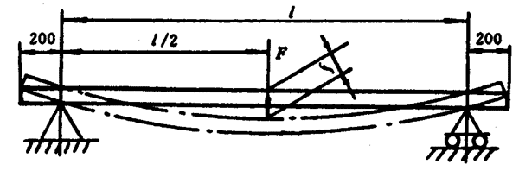
图9 强度试验
4．3 弯曲试验
试验应在整个梯子上进行，在延伸式梯子的情况下，用全部伸长的梯子。试验时将带有的支承全部拆除，除非它是永久固定到梯子上的。
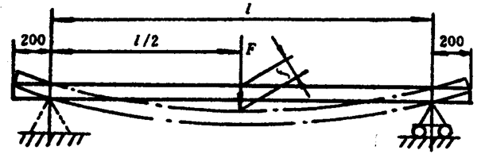
图10 弯曲试验
预加载荷为100N，作用时间为1min，以该项加载荷去除后梯子的位置作为测量基准。
试验载荷F为750N（见图10），应垂直地作用在梯子的中央至少1min。在载荷作用下，最大变形量f_{max}是两支承间距l的函数，即：
——梯子长度不大于5000mm f_{max}=5×l²×10⁻⁶（mm）
——梯了长度大于5000~1200mm f_{max}=0.043×l－90（mm）
——梯子长度大于1200mm f_{max}=0.06×l－294（mm）
该试验应在梯子的使用方向进行。如果梯子由两面攀登，该试验应在不利的方向进行。
4．4 侧向变形试验
这种试验应在单件梯子上和多件梯子（自立式梯了、分段式梯子、组合式梯子、延伸式梯子）的每一攀登部分及自立式踏棍或踏板梯子的支撑部分上进行。
梯子应以侧向位置安放。
预加载荷为100N，作用时间为1min。以该预加载荷去除后梯子的位置为测量基准。
试验载荷为250N（见图11），应施加到下梯框上距两支承点等距离处。
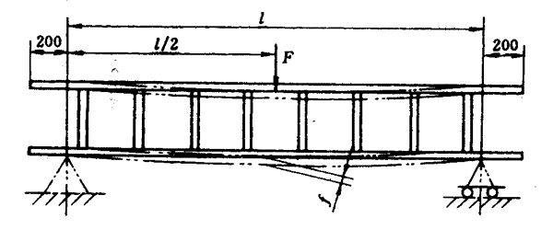
图11 侧向变形试验
加载1min后测量距两支承点等距处的变形量f。
在载荷作用下，最大允许变形量f_{max}是两支承点间距l的函数：
f_{max}=0.005l（mm）
4．5 梯框底端试验方法
梯子应放置得使下面的梯框处于水平位置，并被固定到支承上，使得梯框的端部突出在支承表面以外（见图12）。如果踏棍/踏板用螺栓连接、铆接或以类似的方法固定到梯框上，则支承边应与螺栓或铆钉孔的下边在一直线上。如果踏棍/踏板被固定到梯框上，而梯框未被穿透，则支承边应与踏棍/踏板的下边在一直线上。
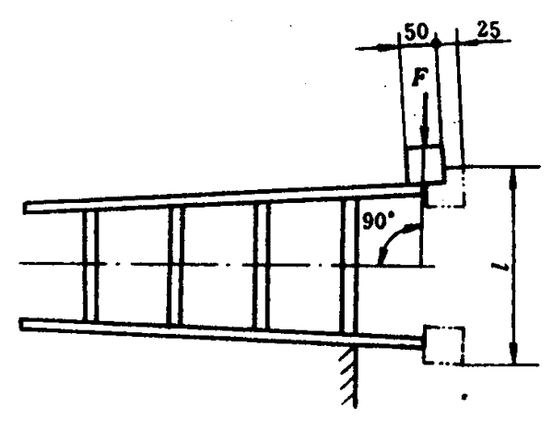
图12 梯框底端试验方法
50mm宽的加载块应放置在距上梯框端部（包括任何脚）25mm处。该加载块应静止在上梯框上并作用于整个梯框宽度。为了获得与梯框的良好接触，允许切掉橡胶脚部分（如果有）。梯框的变形量应在它的端部测量。
试验载荷F为900N（见图12），应垂直地施加于加载块的中心上并保持1min。应记录去除该载荷后的永久变形量和任何损坏。作为一种改变，该试验也可以按图13所示进行。
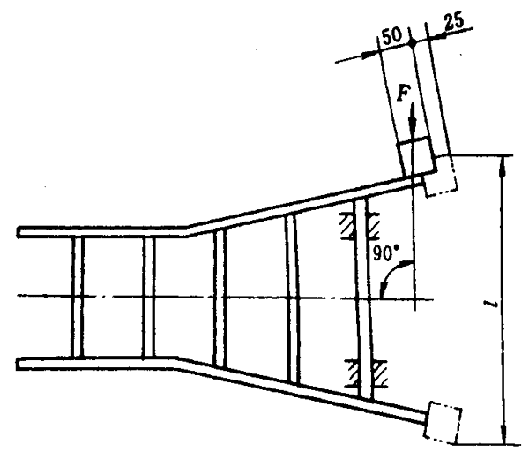
图13 梯框底端试验方法（变异）
该试验应重复用于下面的梯框。
要求：永久变形量（尺寸1的变化）应不大于2mm。
不允许有既不断裂又可见裂纹。
这种试验也应在支撑部分上进行。
4．6 对踏棍/踏板/平台的弯曲试验
预加载荷为200N，持续作用时间为1min。以该预加载荷去除后踏棍、踏板、平台的位置为测量基准。
使梯子在使用位置，然后将2600N的试验载荷F（见图14）垂直地施加到认为最薄弱的踏棍或踏板中心部位，并持续1min。该载荷应均分布于100mm的整个宽度上。
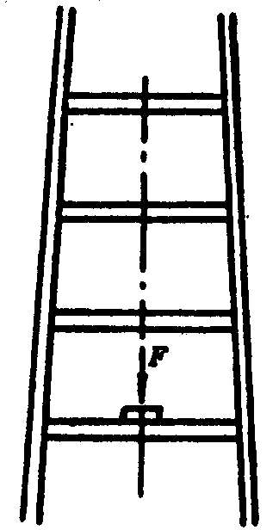
图14 踏棍/踏板/平台的弯曲试验
试验载荷去除后，永久变形量应小于或等于在踏棍或踏板的下面测量的内侧宽度b₁（见GB/T17889.1）的0.5%。
4．7 踏棍和踏板的扭转试验
转矩M为50N·m（见图15），该载荷应借助于100mm宽的夹紧装置施加于踏棍或踏板中心部位，顺时针方向和逆时针方向各10次，每次10s。
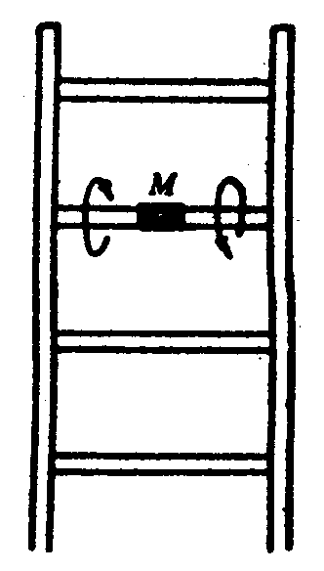
图15 踏棍和踏板的扭转试验
在该试验中，梯框与踏棍或踏板间应没有相对运动。
最大永久变形应为±1°。
4．8 张开限制（例如链条、金属带）和自立式梯子的铰链试验
对于这种试验，使梯子处于使用位置，梯子的两部分应被安放在具有滚轮的平台上（见图16）。
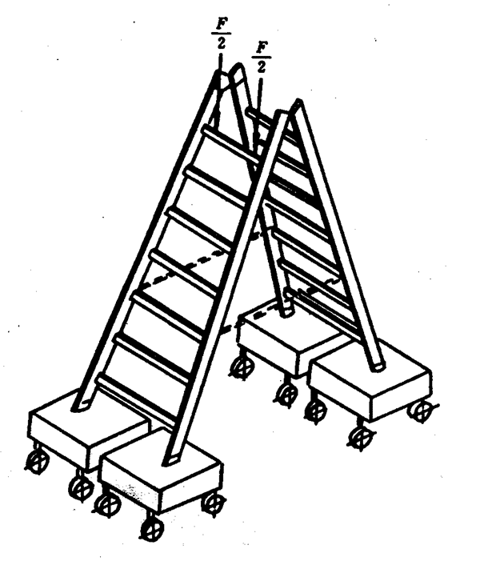
图16 自立式梯子的张开限制和铰链试验
按4.8.1到4.8.3 规定的试验载验载荷去除后，在铰链、开口限制装置及其附近上既不应有明显的永久变形也不应有可见的损坏，如断裂、压坑等。永久变形只有当它们不损害梯子的使用适宜性时才是允许的。
4．8．1 双侧攀登的梯子
将2600N的试验载荷F分成1300N的两个载荷（见图16），每个载荷分布在100mm的整个宽度上，载荷应施加在最上面的踏棍或踏板上并尽可能靠近梯框，持续1min。
该试验应在两部分上进行。
4．8．2 带有平台的自立式梯子
将2600N的试验载荷F分成1300N的两个载荷，每个载荷分布在100mm的整个宽度上，载荷应施加到平台的前边，尽可能靠近梯框，持续1min。
该试验还应在平台的后边重复进行一次。
4．8．3 单侧攀登的梯子
将2600N的试验载荷F分成1300N的两个载荷，每个载荷分布在100mm的整个宽度上，载荷应施加到可攀登部分的最上面的踏棍或踏板上，尽可能地靠近梯框，持续1min。
4．9 延伸式梯子和组合式梯子的锁紧装置的试验
被试验的梯了应延伸出至少一个梯级并放置在垂直位置。试件的长度是由试验者决定。
均匀分布的3500N试验载荷F（见图17）应垂直地施加于梯子的上部，持续1min。
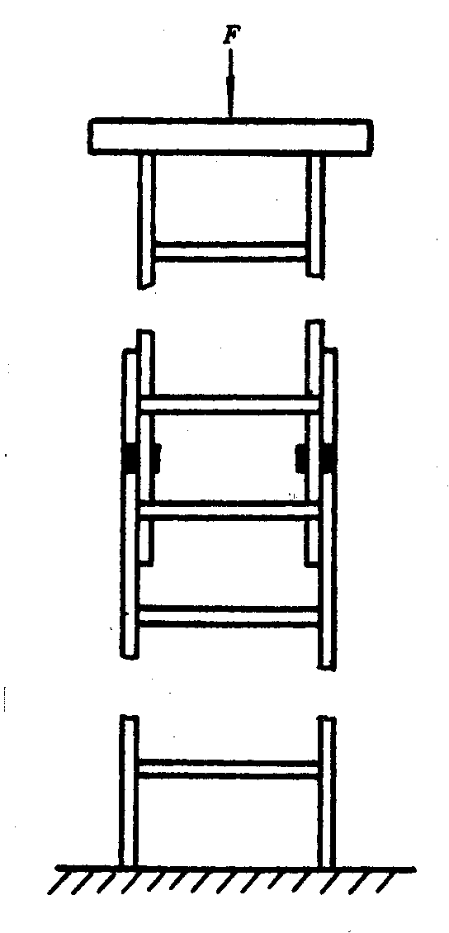
图17 锁紧装置试验
试验载荷去除后，锁紧装置或其附件，或梯框或踏棍应没有永久变形。
5 标志
对符合GB/T17889.1和GB/T17889.2的梯子可以标记“GB/T17889—1999”。
标志应持久并应包括以下信息：
a） 制造厂和/或供应商的名称；
b） 梯子的型号；
c） 制造年、月和/或系列编号；
d） 梯子的倾角指示（当其结构不明显时）；
e） 最大允许载荷。
6 检验
本标准可作为检验的依据。
发布单位： | 国家质量技术监督局
提出单位： | 国家机械工业局
起草单位： | 机械科学研究院
批准单位： | 国家质量技术监督局1999-10-18

